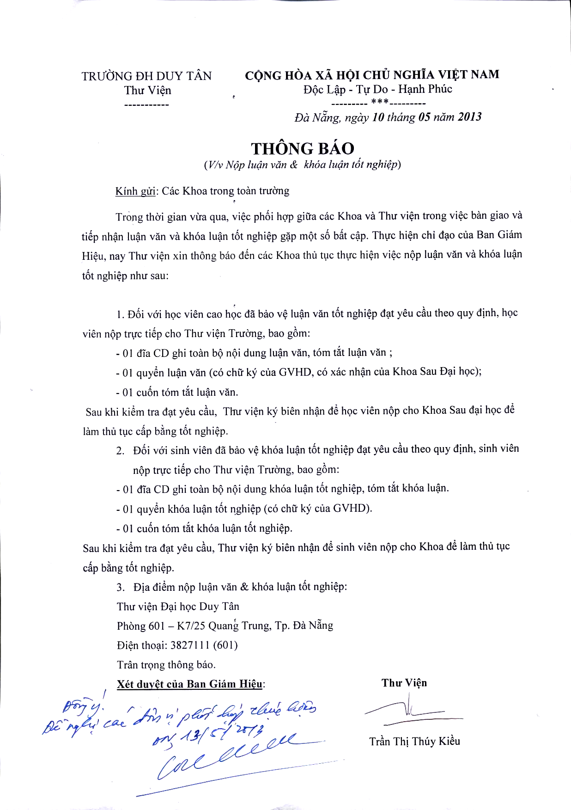
Thư viện cơ sở 209 Phan Thanh

